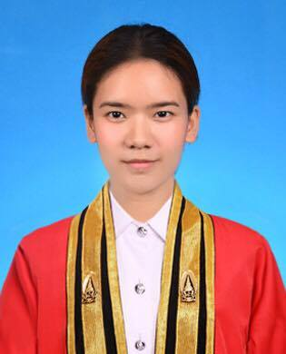

นางสาวณัฐนันท์ บางค้า

ที่อยู่ปัจจุบัน : 661/3 หอพักบีบีคอร์ท แขวง/เขต ลาดกระบัง กทม. 10520

โทรศัพท์ : 095-551-7792 อีเมลล์ : natthanant.b@gmail.com

วัน/เดือน/ปี เกิด : 11/04/1994 อายุ : 22

สัญชาติ : Thai ศาสนา : Buddhism

Object

ต้องการจะเป็นติวเตอร์เพื่อเพิ่มความรู้ความเข้าใจให้กับน้องๆ เพื่อผลการเรียนที่ดีขึ้น

Education

วิศวกรรมศาสตรบัณฑิต (Bachelor of Engineering) คณะวิศวกรรมศาสตร์ ภาควิชาวิศวกรรมเครื่องกล หลักสูตรวิศวกรรมเกษตร GPA 3.27 (เกียรตินิยมอันดับ 2) สถาบันเทคโนโลยีพระจอมเกล้าเจ้าคุณทหารลาดกระบัง

Experience

2014-2015 เป็นติวเตอร์สอนในรายวิชาภาษาอังกฤษ คณิตศาสตร์ และวิทยาศาสตร์

2015 ฝึกงานในตำแหน่ง Technician ที่การไฟฟ้าฝ่ายผลิตแห่งประเทศไทย (EGAT), เขื่อนท่าทุ่งนา จังหวัดกาญจนบุรี

2016 จบการศึกษาคณะวิศวกรรมศาสตร์ ภาควิชาวิศวกรรมเครื่องกล หลักสูตรวิศวกรรมเกษตร

สถาบันเทคโนโลยีพระจอมเกล้าเจ้าคุณทหารลาดกระบัง

ปัจจุบัน ศึกษาต่อระดับปริญญาโท (โครงการปริญญาตรีก้าวหน้า 4+1) ที่ สถาบันเทคโนโลยีพระจอมเกล้าเจ้าคุณทหารลาดกระบัง

Interpersonal Traits and Attitude

* Good English communication (TOEIC score 770)
* Positive attitude and generous
* Good sense of humor
* Systematic thinking
* Strong leadership skill